LAB 6:

WINFORM KẾT NỐI CƠ SỞ DỮ LIỆU NÂNG CAO

A. Mục tiêu

* Hướng dẫn sinh viên xây dựng chương trình Windows Form có tương tác với cơ sở dữ liệu.
* Hướng dẫn làm quen môi trường lập trình C# với phần mềm Microsoft Visual Studio 2022.
* Hướng dẫn sinh viên tập làm quen mới soạn thảo, chỉnh sửa mã nguồn, biên dịch, gỡ lỗi (debug), thực thi chương trình.
* Thiết kế form nhập liệu cho các bảng thông tin trong CSDL.
* Thực thi các câu lệnh SQL tương tác với CSDL với cách sử dụng Thủ tục nội tại (Store Procedure).
* Làm quen khai báo và xử lý các sự kiện với các control khác nhau.
* Làm quen với cách đặt tên biến lập trình của các control.

B. Nội dung

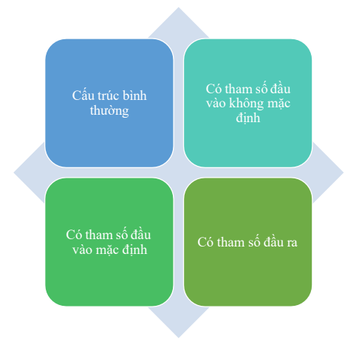

Trong lab này, ta sẽ thực hiện cài đặt CSDL với 2 bảng được mô tả như sau:

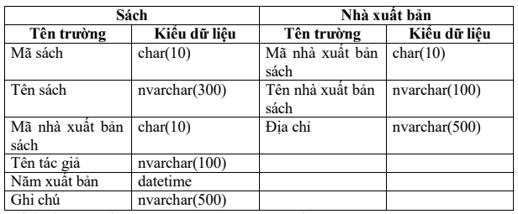

Cài đặt bảng Sach trong CSDL QuanLyBanSach:

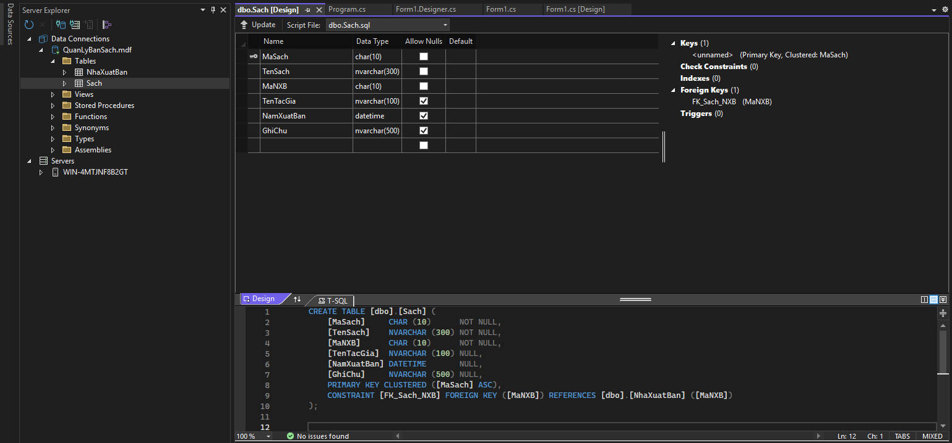

Cài đặt bảng NhaXuatBan trong CSDL QuanLyBanSach:

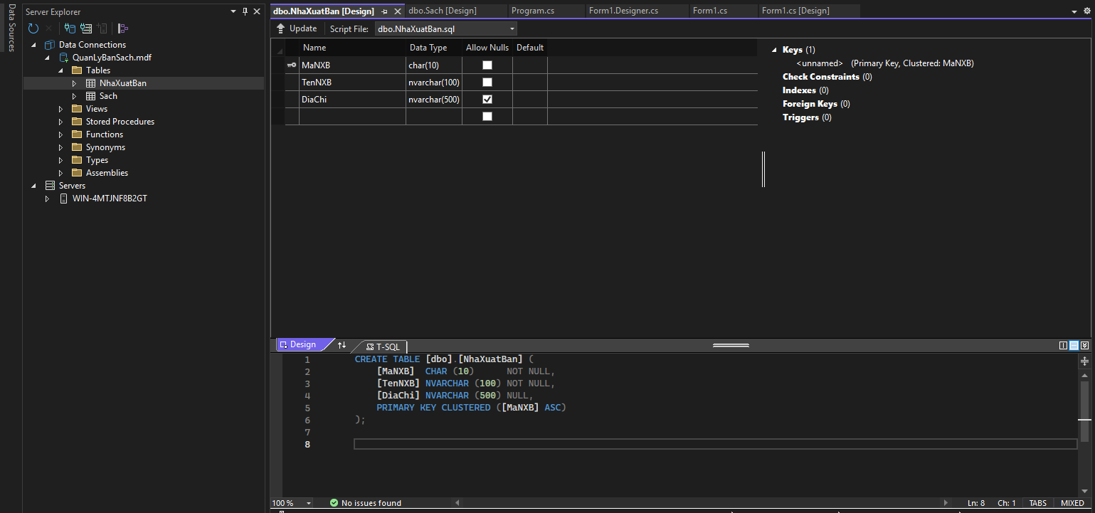

Tạo liên kết khóa ngoại để kết nối giữa 2 bảng:

| ALTER TABLE dbo.Sach  ADD CONSTRAINT FK_Sach_NXB  FOREIGN KEY (MaNXB) REFERENCES dbo.NhaXuatBan(MaNXB); |
| --- |

Tạo dữ liệu mẫu cho các bảng:

| INSERT INTO dbo.NhaXuatBan(MaNXB, TenNXB, DiaChi) VALUES  ('NXB01', N'Giáo Dục Việt Nam', N'Hà Nội'),  ('NXB02', N'Trẻ', N'TP. Hồ Chí Minh'),  ('NXB03', N'Khoa Học Kỹ Thuật', N'Đà Nẵng');  INSERT INTO dbo.Sach(MaSach, TenSach, MaNXB, TenTacGia, NamXuatBan, GhiChu) VALUES  ('S01', N'Lập Trình C#', 'NXB01', N'Nguyễn Văn A', '2022-05-01', N'Sách cơ bản'),  ('S02', N'Lập Trình Java', 'NXB02', N'Trần Thị B', '2023-03-10', N'Sách nâng cao'),  ('S03', N'Thiết Kế CSDL', 'NXB03', N'Lê Văn C', '2021-09-15', N'Tài liệu học tập'); |
| --- |

**Thực hành 1: Hiển thị danh sách nhà xuất bản sách.**

Code T-SQL:

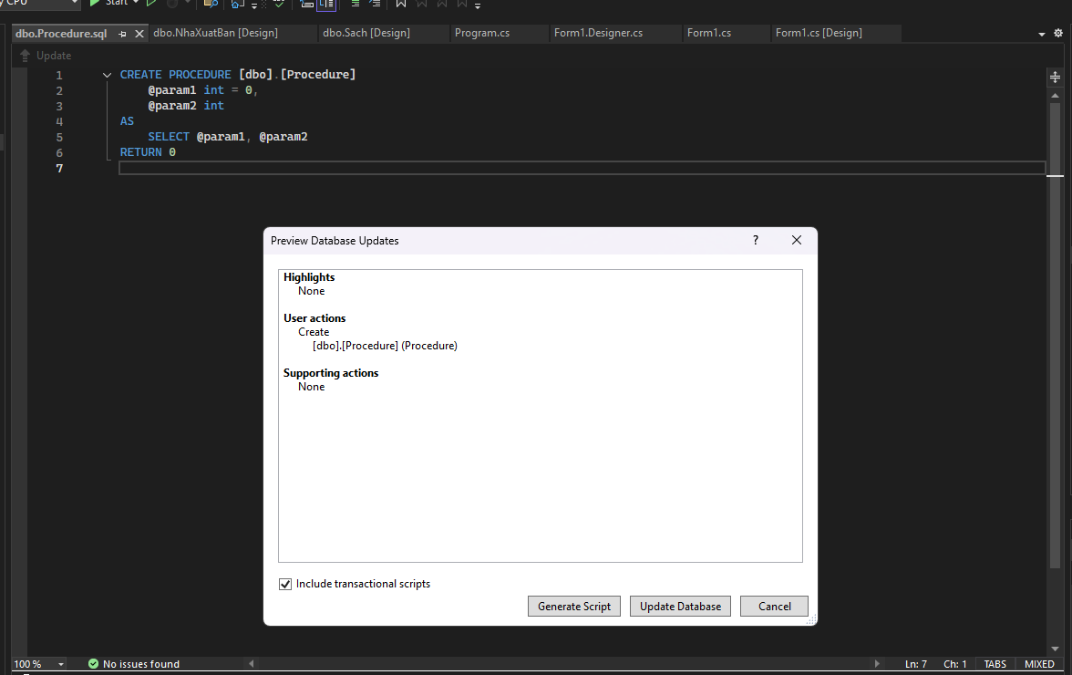

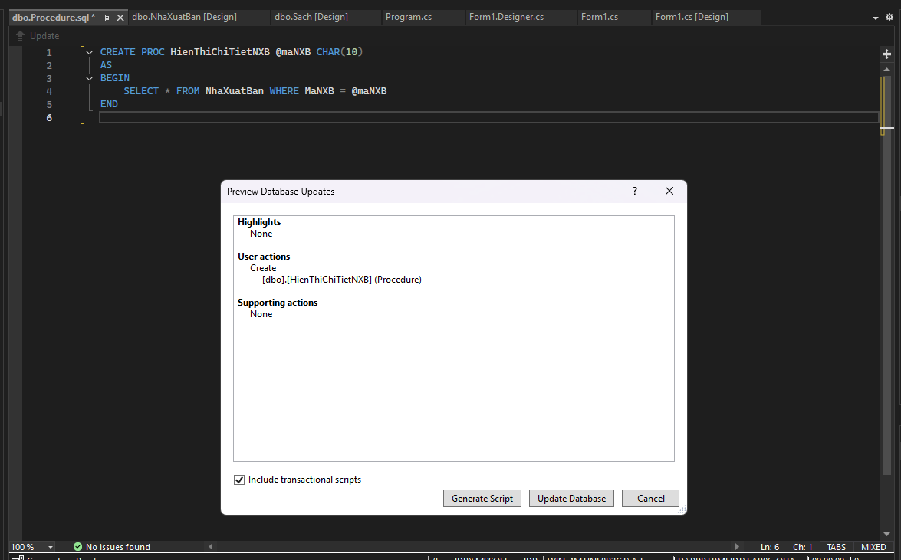

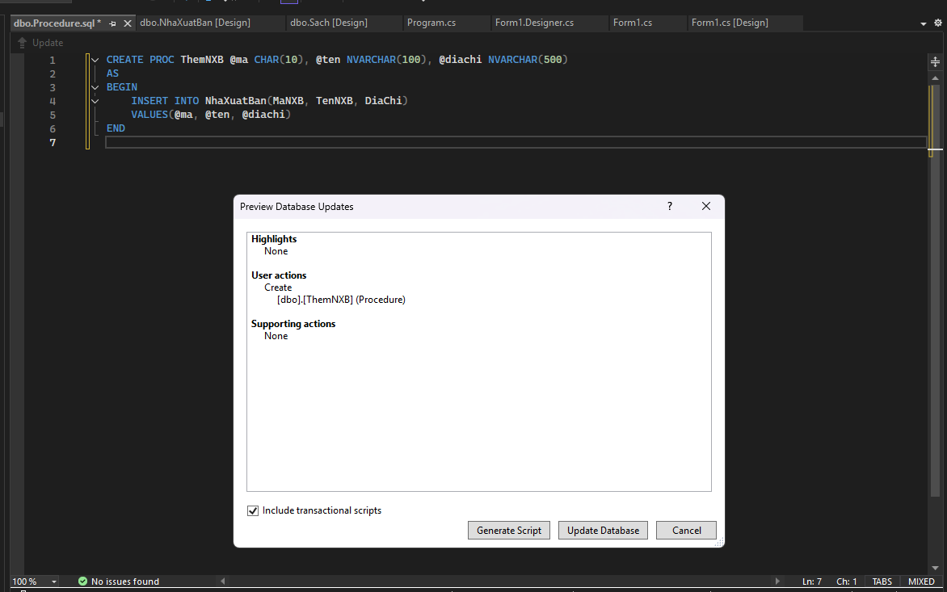Giao diện:

Form1.cs

| private void HienThiDanhSachNXB()  {  try  {  MoKetNoi();  using (var cmd = new SqlCommand(@"SELECT MaNXB, TenNXB, DiaChi FROM dbo.NhaXuatBan ORDER BY MaNXB", _sqlCon))  using (var rd = cmd.ExecuteReader())  {  lsvDanhSach.Items.Clear();  while (rd.Read())  {  string ma = rd.GetString(0).Trim();  string ten = rd.IsDBNull(1) ? "" : rd.GetString(1);  string diachi = rd.IsDBNull(2) ? "" : rd.GetString(2);  var item = new ListViewItem(ma);  item.SubItems.Add(ten);  item.SubItems.Add(diachi);  lsvDanhSach.Items.Add(item);  }  }  }  catch (Exception ex)  {  MessageBox.Show("Lỗi tải danh sách: " + ex.Message);  }  finally  {  DongKetNoi();  }  }  private void HienThiThongTinNXBTheoMa(string maNXB)  {  if (string.IsNullOrWhiteSpace(maNXB)) return;  try  {  MoKetNoi();  using (var cmd = new SqlCommand(  @"SELECT MaNXB, TenNXB, DiaChi FROM dbo.NhaXuatBan WHERE MaNXB = @ma", _sqlCon))  {  cmd.Parameters.Add("@ma", SqlDbType.Char, 10).Value = maNXB;  using (var rd = cmd.ExecuteReader())  {  txtMaNXB.Text = txtTenNXB.Text = txtDiaChi.Text = "";  if (rd.Read())  {  txtMaNXB.Text = rd.GetString(0).Trim();  txtTenNXB.Text = rd.IsDBNull(1) ? "" : rd.GetString(1);  txtDiaChi.Text = rd.IsDBNull(2) ? "" : rd.GetString(2);  }  }  }  }  catch (Exception ex)  {  MessageBox.Show("Lỗi hiển thị chi tiết: " + ex.Message);  }  finally  {  DongKetNoi();  }  } |
| --- |

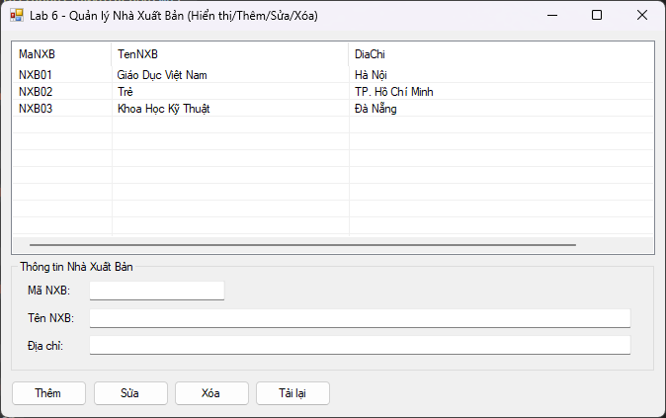

**Thực hành 2: Thêm dữ liệu cho bảng Nhà xuất bản**

Code T-SQL:

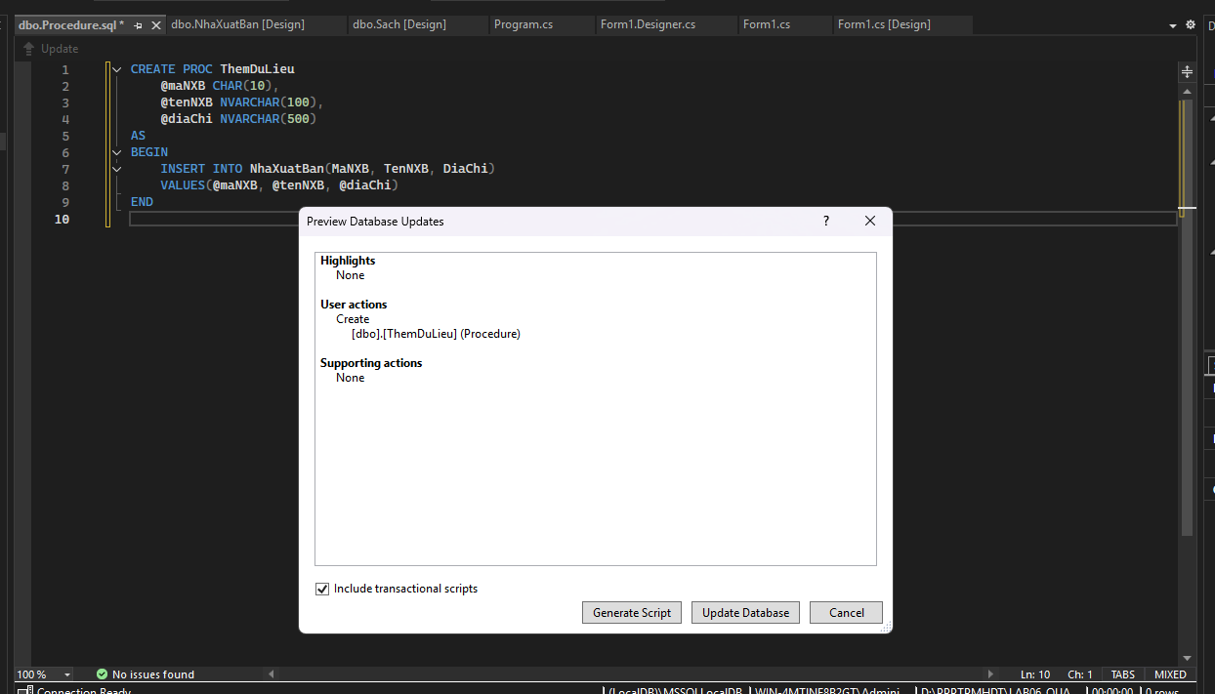

Giao diện:



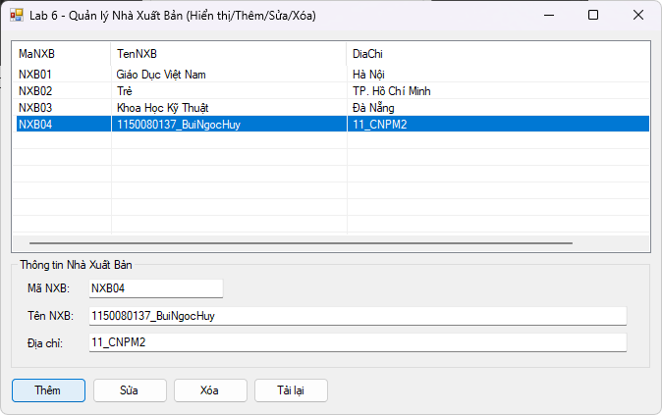

**Code**

| private void ThemNXB(string ma, string ten, string diachi)  {  if (string.IsNullOrWhiteSpace(ma))  {  MessageBox.Show("Mã NXB không được trống!");  return;  }  try  {  MoKetNoi();  using (var cmd = new SqlCommand(  @"INSERT INTO dbo.NhaXuatBan(MaNXB, TenNXB, DiaChi)  VALUES(@ma, @ten, @diachi)", _sqlCon))  {  cmd.Parameters.Add("@ma", SqlDbType.Char, 10).Value = ma.Trim();  cmd.Parameters.Add("@ten", SqlDbType.NVarChar, 100).Value = (object)ten ?? DBNull.Value;  cmd.Parameters.Add("@diachi", SqlDbType.NVarChar, 500).Value = (object)diachi ?? DBNull.Value;  int kq = cmd.ExecuteNonQuery();  if (kq > 0)  {  MessageBox.Show("Thêm dữ liệu thành công!");  HienThiDanhSachNXB();  ClearInputs();  }  }  }  catch (SqlException ex) when (ex.Number == 2627 || ex.Number == 2601) // duplicate key  {  MessageBox.Show("Mã NXB đã tồn tại!");  }  catch (Exception ex)  {  MessageBox.Show("Lỗi thêm dữ liệu: " + ex.Message);  }  finally  {  DongKetNoi();  }  } |
| --- |

**Thực hành 3: Sửa dữ liệu cho bảng Nhà Xuất bản.**

**Code T-SQL:**

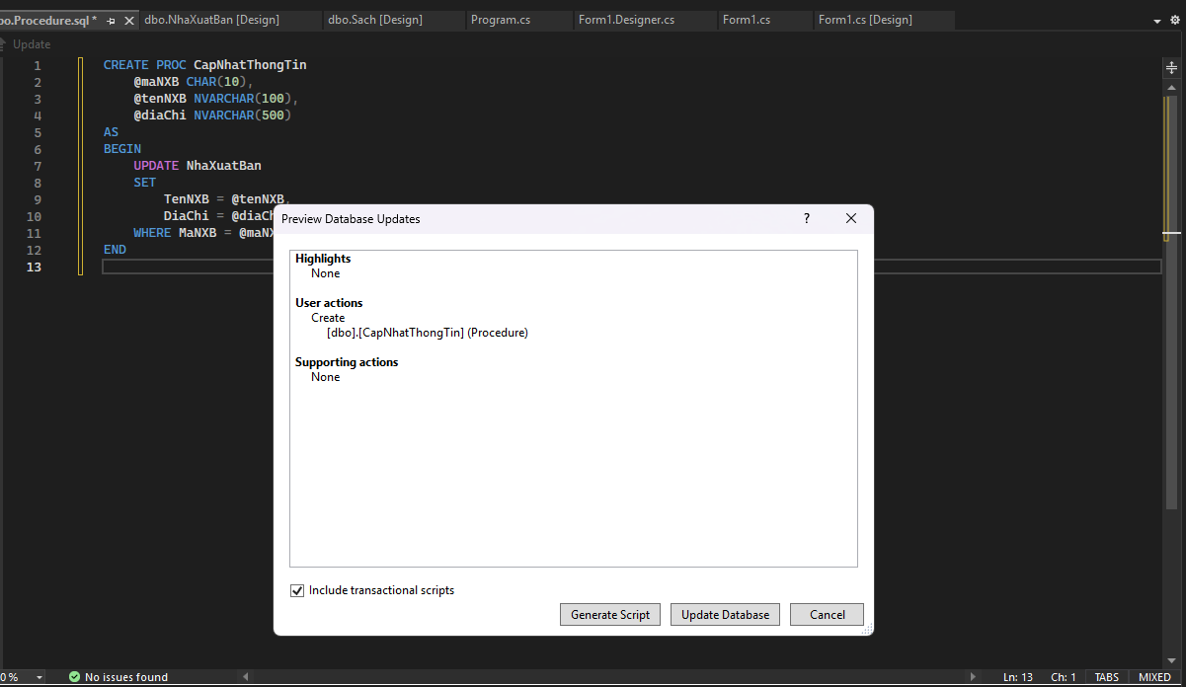

**Giao diện:**

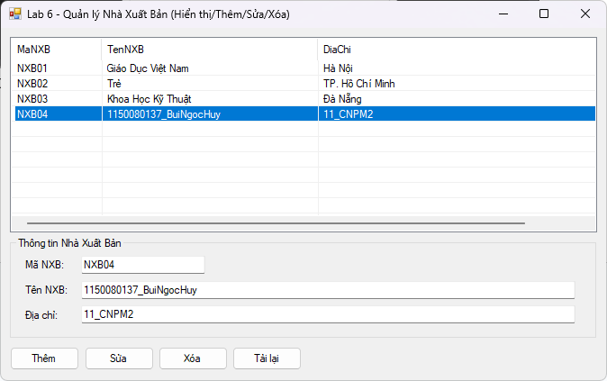

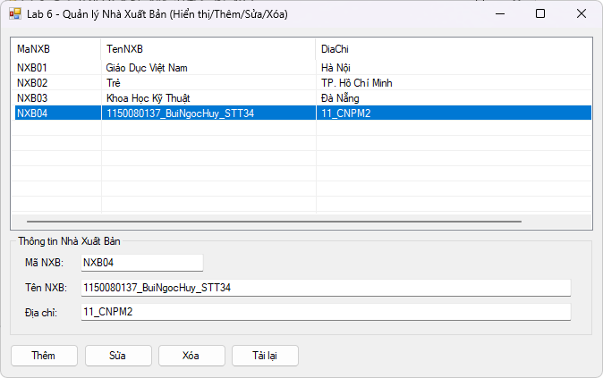

**Code**

| private void SuaNXB(string ma, string ten, string diachi)  {  if (string.IsNullOrWhiteSpace(ma))  {  MessageBox.Show("Chọn bản ghi để sửa (Mã NXB)!");  return;  }  try  {  MoKetNoi();  using (var cmd = new SqlCommand(  @"UPDATE dbo.NhaXuatBan  SET TenNXB = @ten, DiaChi = @diachi  WHERE MaNXB = @ma", _sqlCon))  {  cmd.Parameters.Add("@ma", SqlDbType.Char, 10).Value = ma.Trim();  cmd.Parameters.Add("@ten", SqlDbType.NVarChar, 100).Value = (object)ten ?? DBNull.Value;  cmd.Parameters.Add("@diachi", SqlDbType.NVarChar, 500).Value = (object)diachi ?? DBNull.Value;  int kq = cmd.ExecuteNonQuery();  if (kq > 0)  {  MessageBox.Show("Sửa dữ liệu thành công!");  HienThiDanhSachNXB();  SelectItemByKey(ma);  }  else  {  MessageBox.Show("Không tìm thấy Mã NXB để sửa.");  }  }  }  catch (Exception ex)  {  MessageBox.Show("Lỗi sửa dữ liệu: " + ex.Message);  }  finally  {  DongKetNoi();  }  } |
| --- |

**Thực hành 4: Xóa dữ liệu cho bảng Nhà xuất bản.**

**Code T-SQL:**

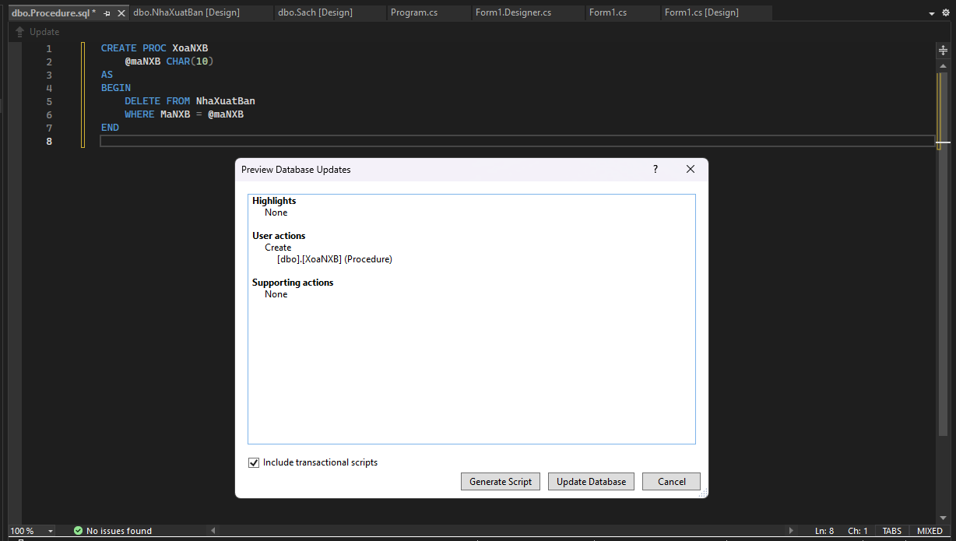

**Giao diện:**

